T1

skicirajte sklop trofaznog punovalnog ispravljača (bez izlaznog kondenzatora)

2 boda

T2

skicirajte Greinacherov-Delonov spoj za udvostručivanje ispravljenog napona

2 boda

T3

skicirajte sklop za prekostrujnu zaštitu izveden pomoću dva bipolarna tranzistora. S kojim se elementom na shemi može podesiti iznos maksimalne struje?

2 boda

T4

nacrtati električku shemu serijskog tranzistorskog stabilizatora sa Zenerovom diodom. Napisati izraz za izlazni napon stabilizatora u ovisnosti o naponu na Zener diodi Ud i napona izmedju baze i emitera tranzistora Ube

2 boda

T5

nabrojati prednosti i nedostatke izvora napajanja s prekidanjem struje u odnosu na linearne stabilizatore

2 boda

T6

nacrtati shemu propusnog ( buck, step-down) izvora s prekidanjem struje (ukljucujuci shemu PWM regulatora). Napisati izraz za izlazni napon (u ovisnosti o vremenima vodjenja i nevodjenja) te skicirati vremenske odnose (jedno ipod drugog) valnih oblika struje kroz zavojnicu, kroz tranzistor te kroz diodu uz pretpostavku kontinuiranog režima rada.

3 boda

Z1

na izlaz odvojnog transformatora U=220Vef, f=50Hz prikljucen je punovalni ispravljac zakljucen LC filtrom L=1H, C=32uF. Odrediti najveci dozvoljeni iznos tereta(kojim je opterecn izlaz LC filtra) uz koji LC filtar jos uvijek radi ispravno. Za taj slucaj opterecenja izracunati faktor valovitosti izlaznog napona.

Napomena :

* Faktor valovitosti se definira kao r...
* Punovalno ispravljeni valni oblik amplitude Um i frekvencije fo se moze rastaviti u Fourierov red potencija...

4 boda

Z2

stabilizator sa Zenerovom diodom, Uzo=10V, Izmin=5mA, Pmax=1W,rd=10 Ohma. Na njega je spojeno trošilo Rt=1200 Ohma , a na ulaz je dovoden istosmjerni napon nazivne vrijednosti 10V(ili 15V).

a) Odrediti najmanji mogući otpor serijskog otpornika u stabilizatoru uz pretpostavku da je trošilo cijelo vrijeme priključeno te bez zanemarivanja dinamickog otpora Zener diode u proracunu

b) koliki se minimalni napon moze dovesti na ulaz, a da stabilizator radi (uz serijski otpor proracunat u prvom dijelu zadatka)

c) odrediti faktor naponske stabilizacije za nominalni ulazni(valjda napon) stabilizatora

4 boda

Z3

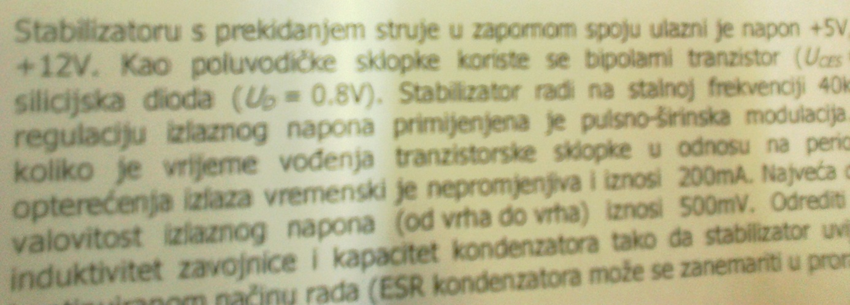4 boda